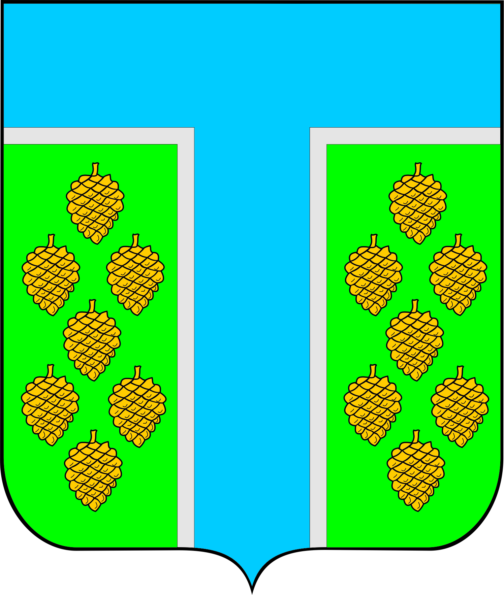

АДМИНИСТРАЦИЯ ТЕВРИЗСКОГО

МУНИЦИПАЛЬНОГО РАЙОНА ОМСКОЙ ОБЛАСТИ

ПОСТАНОВЛЕНИЕ

«02» апреля 2024 года № 96-п

Об утверждении плана противодействии коррупции

В соответствии с пунктом 4 статьи 7 Закона Омской области "О противодействии коррупции в Омской области", подпунктом 1 пункта 6 Указа Губернатора Омской области от 12.02.2021 № 16 «Об утверждении Плана противодействия коррупции в органах исполнительной власти Омской области, государственных органах Омской области, создаваемых в соответствии со статьей 58.1 Устава (Основного Закона) Омской области, на 2021-2024 годы»», руководствуясь Уставом Тевризского муниципального района, постановляю:

1.Утвердить прилагаемый [План](consultantplus://offline/main?base=RLAW172;n=56016;fld=134;dst=100010) противодействия коррупции в Администрации Тевризского муниципального района Омской области (далее – Администрация) на 2024 год (далее - План).

2.Председателям комитетов, начальникам управлений Администрации в срок до 01.05.2024:

- разработать и утвердить приказами планы противодействия коррупции на 2024 год;

- обеспечить разработку и утверждение планов противодействия коррупции на 2024 год в подведомственных муниципальных учреждениях.

3.Директору МКУ «Центр обеспечения деятельности ОМС Тевризского муниципального района», МУП «Сибирь», МУП «Водострой», МУП «Резерв» в срок до 01.05.2024:

- разработать и утвердить приказами планы противодействия коррупции на 2024 год.

4.Рекомендовать главам городского и сельских поселений в срок до 01 мая 2024 года разработать и утвердить планы противодействия коррупции на 2024 год.

5.Председателям комитетов, начальникам управлений Администрации; директору МКУ «Центр обеспечения деятельности ОМС Тевризского муниципального района», МУП «Сибирь», МУП «Водострой», МУП «Резерв»; рекомендовать главам поселений Тевризского муниципального района представлять в Администрацию информацию об исполнении Плана, указанного в пункте 1 настоящего постановления за соответствующее полугодие не позднее 10 числа месяца, следующего за отчетным периодом.

6.Начальнику общего отдела Администрации Тевризского муниципального района Омской области Тимошенко Р.Р. ознакомить с настоящим постановлением председателей комитетов, начальников управлений Администрации, директоров МКУ «Центр обеспечения деятельности ОМС Тевризского муниципального района», МУП «Сибирь», МУП «Водострой», МУП «Резерв».

7. Контроль за исполнением настоящего постановления возложить на заместителя Главы Тевризского муниципального района Локтева А.Н.

Глава Тевризского муниципального района

Омской области С.А.Чебоксаров

Локтев А.Н.

Ешуков С.В.

Приложение

к постановлению Администрации Тевризского

муниципального района Омской области

от «02» апреля 2024 № 96-п

ПЛАН

противодействия коррупции в Администрации

Тевризского муниципального района Омской области на 2024 год

|  |  |  |  |
| --- | --- | --- | --- |
| №  п/п | Наименование мероприятия | Срок исполнения | Исполнители |
| I. Повышение эффективности деятельности органов власти по противодействию коррупции | | | |
| 1 | Реализация комплекса антикоррупционных мер в соответствии с настоящим Планом, планами противодействия коррупции на 2024 год, утвержденными комитетами, управлениями, муниципальными учреждениями и муниципальными предприятиями, главами поселений Тевризского муниципального района (далее - органы власти) | В течение 2024 года | Комиссия по противодействии коррупции Администрации, председатели комитетов, начальники управлений, главы поселений  (по согласованию) |
| 2 | Осуществление оценки коррупционных рисков, возникающих при реализации полномочий органа власти, в целях минимизации коррупционных рисков или их устранения в конкретных управленческих процессах и внесение на основании ее результатов изменений в перечень коррупционно опасных функций соответствующего органа, перечень должностей муниципальной службы, исполнение должностных обязанностей по которым предусматривает осуществление коррупционно опасных функций данного органа, перечень должностей муниципальной службы, при замещении которых муниципальные служащие обязаны представлять сведения о своих доходах, об имуществе и обязательствах имущественного характера, а также сведения о доходах, об имуществе и обязательствах имущественного характера своих супруги (супруга) и несовершеннолетних детей | Один раз в полугодие, до последнего числа последнего месяца отчетного периода | Начальник общего отдела Администрации Тевризского муниципального района Омской области, Тимошенко Р.Р. |
| 3 | Актуализация сведений, содержащихся в анкетах, представляемых при назначении на муниципальные должности и поступлении на муниципальную службу, о родственниках и свойственниках лиц, замещающих муниципальные должности, и муниципальных служащих (далее – муниципальный служащий) в целях выявления возможного конфликта интересов | Один раз в год, до последнего числа последнего месяца отчетного периода | Начальник общего отдела Администрации Тевризского муниципального района Омской области, Тимошенко Р.Р., председатели комитетов, начальники управлений Администрации,  главы поселений  (по согласованию) |
| 4 | Анализ исполнения муниципальными служащими обязанности получать разрешение представителя нанимателя на участие на безвозмездной основе в управлении некоммерческой организацией (кроме участия в управлении политической партией, органом профессионального союза, в том числе выборным органом первичной профсоюзной организации, созданной в государственном органе, участия в съезде (конференции) или общем собрании иной общественной организации, жилищного, жилищно-строительного, гаражного кооперативов, товарищества собственников недвижимости) | Один раз в год, до последнего числа последнего месяца отчетного периода | Начальник общего отдела Администрации Тевризского муниципального района Омской области, Тимошенко Р.Р., начальники управлений Администрации,  главы поселений  (по согласованию) |
| II. Обеспечение законности и эффективности использования бюджетных средств | | | |
| 5 | Осуществление в соответствии с законодательством внутреннего муниципального финансового контроля, контроля за соблюдением законодательства Российской Федерации и иных нормативных правовых актов о контрактной системе в сфере закупок товаров, работ, услуг для обеспечения и муниципальных нужд | В течение 2024 года | Комитет финансов и контроля Администрации |
| 6 | Осуществление в соответствии со своей компетенцией контроля за расходованием денежных средств, выделенных на реализацию на территории Тевризского муниципального района национальных, федеральных и региональных проектов | В течение 2024 года | Председатели комитетов, начальники управлений Администрации |
| **III. Совершенствование предоставления муниципальных услуг (исполнения муниципальных функций)** | | | |
| 7 | Мониторинг и актуализация размещенных на официальных сайтах органов власти в информационно-телекоммуникационной сети «Интернет» административных регламентов предоставления муниципальных услуг (исполнения муниципальных функций) | Один раз в полугодие, до последнего числа последнего месяца отчетного периода | Главный специалист Администрации Анисимова И.В., председатели комитетов, начальники управлений Администрации,  главы поселений  (по согласованию) |
|  | Проведение мониторинга коррупционных проявлений при предоставлении муниципальных услуг (исполнении муниципальных функций), в том числе путем опросов получателей данных услуг | Один раз в год, до последнего числа последнего месяца отчетного периода | Главный специалист Администрации Анисимова И.В., председатели комитетов, начальники управлений Администрации,  главы поселений  (по согласованию) |
| **IV. Совершенствование системы учета имущества, находящегося в собственности Тевризского муниципального района, и оценки**  эффективности его использования | | | |
| 8 | Организация и проведение в соответствии с законодательством проверок целевого использования, сохранности имущества, находящегося в хозяйственном ведении, оперативном управлении предприятий, учреждений, а также эффективности использования данного имущества | В течение 2024 года | Начальник отдела экономики и имущественных отношений Администрации Долотова О.В.,  председатели комитетов Администрации,  главы поселений  (по согласованию) |
| 9 | Обеспечение доступности информации о наличии имущества, находящегося в собственности Тевризского муниципального района, предполагаемого к передаче в соответствии с законодательством в пользование гражданам и организациям, в том числе путем размещения ее на официальном сайте в информационно-телекоммуникационной сети «Интернет» | В течение 2024 года | Начальник отдела экономики и имущественных отношений Администрации Долотова О.В.,  главы поселений  (по согласованию) |
| **V. Совершенствование условий, процедур и механизмов закупок товаров, работ и услуг для обеспечения**  муниципальных нужд | | | |
| 10 | Анализ закупок товаров, работ и услуг, в том числе несостоявшихся, для обеспечения муниципальных нужд в целях выявления коррупционных рисков | Один раз в полугодие, до последнего числа последнего месяца отчетного периода | Начальник отдела контрактной системы в сфере закупок  Шумкина Г.А.,  председатели комитетов, начальники управлений Администрации,  главы поселений  (по согласованию) |
| VI. Развитие правовой основы противодействия коррупции | | | |
| 11 | Мониторинг нормативных правовых актов в пределах компетенции в целях выявления пробелов в правовом регулировании отношений в сфере противодействия коррупции, а также обеспечения их соответствия законодательству | Один раз в полугодие, до последнего числа последнего месяца отчетного периода | Консультант отдела экономики и имущественных отношений Администрации Тевризского муниципального района Омской области  Ешуков С.В.,  председатели комитетов, начальники управлений Администрации,  главы поселений  (по согласованию) |
| 12 | Подготовка в пределах своей компетенции проектов нормативных правовых актов по вопросам противодействия коррупции | В течение 2024 года | Консультант отдела экономики и имущественных отношений Администрации Тевризского муниципального района Омской области  Ешуков С.В.,  председатели комитетов, начальники управлений Администрации,  главы поселений  (по согласованию) |
| 13 | Анализ результатов проведения антикоррупционной экспертизы нормативных правовых актов и их проектов на предмет наличия условий и положений, способствующих совершению коррупционных правонарушений | Ежеквартально, до 5 числа месяца, следующего за отчетным периодом | Консультант отдела экономики и имущественных отношений Администрации Тевризского муниципального района Омской области  Ешуков С.В.,  председатели комитетов, начальники управлений Администрации,  главы поселений  (по согласованию) |
| 14 | Рассмотрение вопросов правоприменительной практики по результатам вступивших в законную силу решений судов, арбитражных судов о признании недействительными ненормативных правовых актов органов власти, незаконными решений и действий (бездействия) органов власти и их должностных лиц в целях выработки и принятия мер по предупреждению и устранению причин выявленных нарушений | Ежеквартально, до последнего числа последнего месяца отчетного периода | Консультант отдела экономики и имущественных отношений Администрации Тевризского муниципального района Омской области  Ешуков С.В.,  председатели комитетов, начальники управлений Администрации,  главы поселений  (по согласованию) |
| 15 | Анализ и обобщение материалов правоприменительной практики по результатам вступивших в законную силу решений судов о признании недействительными ненормативных правовых актов органов власти, незаконными решений и действий (бездействия) органов власти и их должностных лиц в целях выработки и принятия мер по предупреждению и устранению причин выявленных нарушений | до 15 декабря  2024 года (включая представление информации в Главное государственно­правовое управление Омской области) | Консультант отдела экономики и имущественных отношений Администрации Тевризского муниципального района Омской области  Ешуков С.В. |
| VII. Повышение уровня антикоррупционной компетентности гражданских служащих | | | |
| 16 | Организация обучения муниципальных служащих, впервые поступивших на муниципальную службу для замещения должностей, включенных в перечни должностей, установленные нормативными правовыми актами, принятыми в целях реализации законодательства о противодействии коррупции, по образовательным программам в области противодействия коррупции | В течение 2024 года | Начальник общего отдела Администрации Тевризского муниципального района Омской области, Тимошенко Р.Р., председатели комитетов, начальники управлений Администрации,  главы поселений  (по согласованию) |
| 17 | Организация ежегодного повышения квалификации гражданских служащих, в должностные обязанности которых входит участие в противодействии коррупции, по программам антикоррупционной направленности | В течение 2024 года | Начальник общего отдела Администрации Тевризского муниципального района Омской области, Тимошенко Р.Р., председатели комитетов, начальники управлений Администрации,  главы поселений  (по согласованию) |
| 18 | Проведение семинаров-совещаний по вопросам применения законодательства о противодействии коррупции с работниками органов местного самоуправления, ответственными за профилактику коррупционных и иных правонарушений, а также муниципальными служащими, участвующими в осуществлении закупок товаров, работ и услуг для обеспечения муниципальных нужд | Один раз в полугодие, до последнего числа последнего месяца отчетного периода | Заместитель главы Локтев А.Н. |
| 19 | Подготовка и распространение методических, информационных и справочных материалов по вопросам противодействия коррупции | В течение 2024 года | Начальник общего отдела Администрации Тевризского муниципального района Омской области, Тимошенко Р.Р., председатели комитетов, начальники управлений Администрации,  главы поселений  (по согласованию) |
| VIII. Обеспечение взаимодействия органов власти с правоохранительными органами и органами прокуратуры | | | |
| 20 | Обеспечение организации обмена органов власти с правоохранительными органами и органами прокуратуры:   * информацией о коррупционных правонарушениях, совершенных должностными лицами органов местного самоуправления, работниками учреждений, предприятий;   - предложениями по совершенствованию профилактики коррупции в органах местного самоуправления, учреждениях, предприятиях | В течение 2024 года | Заместитель главы Локтев А.Н.,  Председатели комитетов Администрации,  Директора муниципальных предприятий,  главы поселений  (по согласованию) |
| **IX. Обеспечение участия институтов гражданского общества в противодействии коррупции.**  Антикоррупционное просвещение граждан | | | |
| 21 | Проведение конкурсов, научных и (или) научно-практических мероприятий антикоррупционной направленности в целях формирования у граждан антикоррупционного мировоззрения и негативного отношения к коррупции | В течение 2024 года | Заместитель главы Локтев А.Н.,  председатели комитетов, начальники управлений Администрации,  главы поселений  (по согласованию) |
| 22 | Организация и проведение в образовательных организациях просветительских и воспитательных мероприятий, направленных на создание в обществе атмосферы нетерпимости к коррупционным проявлениям | В течение 2024 года | Председатели комитетов образования и культуры Администрации |
| 23 | Информирование граждан о проводимой в органе власти работе по противодействию коррупции посредством размещения соответствующей информации на стенде, размещенном в доступном для граждан месте, а также его поддержания в актуальном состоянии | В течение 2024 года | Заместитель главы Локтев А.Н.,  председатели комитетов Администрации,  главы поселений  (по согласованию) |
| X. Организация работы по противодействию коррупции в учреждениях, предприятиях | | | |
| 24 | Осуществление анализа системы доплат, надбавок стимулирующего характера и системы премирования в учреждениях и предприятиях в ходе проведения проверок в соответствии с законодательством Российской Федерации | В течение 2024 года | Администрация, комитеты Администрации, осуществляющие функции учредителя учреждения, муниципальные предприятия |
| 25 | Организация семинаров-совещаний для руководителей и работников учреждений и предприятий по вопросам противодействия коррупции | Один раз в год, до последнего числа последнего месяца отчетного периода | Администрация, комитеты Администрации, осуществляющие функции учредителя учреждения, муниципальные предприятия |
| 26 | Обеспечение доступности информации о деятельности учреждений, предприятий, в том числе о профилактике коррупции, в соответствии с Федеральным законом от 9 февраля 2009 года № 8-ФЗ «Об обеспечении доступа к информации о деятельности государственных органов и органов местного самоуправления», а также иными нормативными правовыми актами | В течение 2024 года | Администрация, комитеты Администрации, осуществляющие функции учредителя учреждения, муниципальные предприятия |
| XI. Создание условий для минимизации коррупционных проявлений в сфере предпринимательской деятельности | | | |
| 27 | Расширение сферы применения риск-ориентированного подхода в контрольно-надзорной деятельности в отношении субъектов предпринимательства | До 30 июля 2024 года | Отдел экономики и имущественных отношений Администрации совместно с органами власти, осуществляющими контрольно­-надзорную деятельность,  главы поселений  (по согласованию) |
| XII. Контроль за выполнением мероприятий, предусмотренных настоящим Планом, планами противодействия коррупции на 2024 год | | | |
| 28 | Мониторинг реализации настоящего Плана, планов противодействия коррупции на 2024 год, утвержденными комитетами, управлениями, муниципальными учреждениями и муниципальными предприятиями, главами поселений Тевризского муниципального района | Один раз в полугодие | Заместитель главы Локтев А.Н.,  председатели комитетов, начальники управлений Администрации,  главы поселений  (по согласованию) |